Державний вищий навчальний заклад
«Донбаський державний педагогічний університет»
ЗВІТ
про результати опитування здобувачів щодо якості надання освітніх послуг у ДДПУ за 1 семестр 2023-2024 н.р.

Гуманітарної та економічної освіти
(факультет)
014 Середня освіта (Історія). ОП "Середня освіта (Історія)"
(спеціальність, освітня програма)
бакалаврський
(рівень вищої освіти)
денна
(форма навчання)

Загальна інформація про дослідження і респондентів
Опитування здобувачів у Державному вищому навчальному закладі «Донбаський державний педагогічний університет» здійснювалося відповідно до «Положення про організацію освітнього процесу у ДВНЗ «Донбаський державний педагогічний університет», «Положення про освітні програми в ДВНЗ «Донбаський державний педагогічний університет», «Положення про внутрішню систему забезпечення якості освіти ДВНЗ «Донбаський державний педагогічний університет».
Опитування є формою участі здобувачів у системі внутрішнього забезпечення якості вищої освіти та реалізації принципу студентоцентрованого підходу у навчанні.
Опитування проводилось із використанням програмного забезпечення GOOGLE FORMS, шляхом анонімного онлайн анкетування 26.12.2023 року.
В анкетуванні взяли участь 3 респондентів, що складає 27% від загальної кількості здобувачів 2 курсу бакалаврського рівня вищої освіти Спеціальності 014 Середня освіта (Історія). ОП "Середня освіта (Історія)".
Результати опитування
З метою отримання об’єктивної інформації щодо очікувань та рівня задоволення здобувачами якістю освіти і станом освітнього процесу у ДВНЗ «Донбаський державний педагогічний університет» було розроблено анкету, що складалася з 17 запитань закритого типу і 1 питання відкритого типу.

№  з/п | Питання/відповідь
1. | Чи задоволені Ви змістом освітньої програми та навчальним планом?
 | 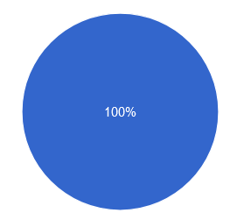 | 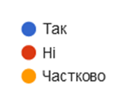
2. | Чи бажаєте Ви залучитися до процесу перегляду освітньої програми та процедур забезпечення її якості?
 | 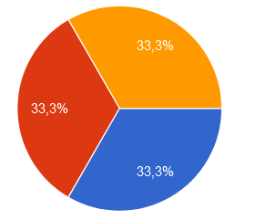

3. | Чи ознайомлені Ви з процедурою обрання вибіркових дисциплін?
 | 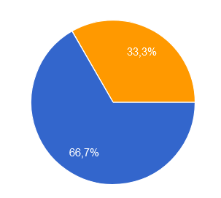
4. | Чи реалізували Ви своє право на вибір навчальних дисциплін?
 | 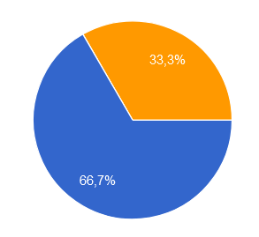
5. | Чи задовольняє Вас співвідношення теоретичної та практичної частини освітньої програми?
 | 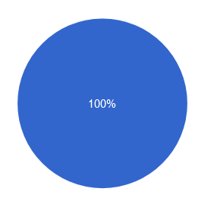

6. | Чи зрозумілі для Вас форми та методи навчання, які обирають викладачі при викладанні дисциплін?
7. | Чи зрозумілі для Вас мета, цілі та очікувані результати навчання тих дисциплін, які Ви вивчаєте?
8. | Чи вчасно Вам була надана інформація про форми контрольних заходів та критерії оцінювання знань у межах дисциплін?

9. | Чи вважаєте Ви, що оцінювання знань, процедура проведення контрольних заходів у межах дисциплін освітньої програми є об’єктивними та неупередженими?
10. | Чи зрозумілі для Вас критерії оцінювання навчальних досягнень?
11. | Чи ознайомлені Ви з процедурою оскарження проведення або результатів контрольних заходів (заліків, екзаменів)?

12. | Чи стикалися Ви з необ’єктивністю чи неупередженістю екзаменаторів?
 | 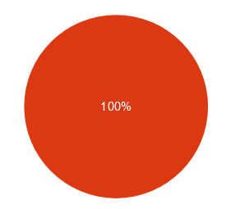
13. | Як Ви вважаєте, зміст програми практичної підготовки (навчальної та виробничої практики), яка передбачена освітньою програмою, відбиває останні тенденції розвитку сфери професійної діяльності в спеціальності за якою Ви навчаєтесь?
 | 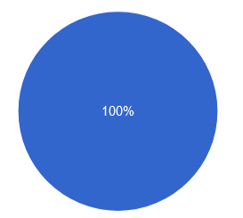
14. | Чи достатня кількість тижнів практичної підготовки, запланованих навчальним планом, для набуття навичок практичного застосування компетентностей отриманих під час теоретичного навчання?

15. | Чи задоволені Ви рівнем професіоналізму викладачів?
16. | Чи використовували викладачі при викладанні навчальних дисциплін такі сучасні педагогічні методи (оберіть, всі відповіді, що підходять):
 | 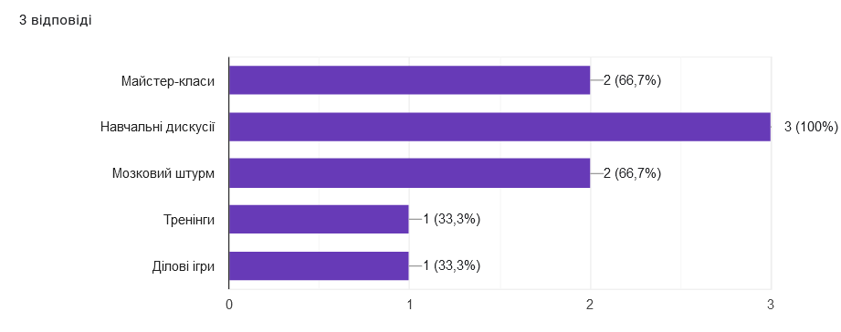
17. | Під час навчання на курсі (семестрі) чи були Ви перевантажені дисциплінами?
 | 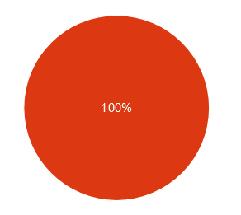

18. | Висловіть, будь ласка, свої пропозиції щодо покращення змісту, якості та результатів навчання за обраною Вами освітньою програмою, а також удосконалення освітньої діяльності в цілому.

